|  |  |
| --- | --- |
| **文档编号** | **03** |
| **项目名称** | **饭店管理系统** |

**数据库设计说明书**

|  |  |  |  |
| --- | --- | --- | --- |
| **编 写：** |  | **日 期：** | **2012/12/17** |
| **检 查：** |  | **日 期：** |  |

数据库设计说明书 1

1 引言 3

1.1 编写目的 3

1.2 编写背景……......................................................................3

2 数据库环境说明...................................................................4

2.1 设计环境..................................................................................4

2.2 运行环境..................................................................................4

**3 数据库的命名规则**……………………………………………………...……**4**

**4** **数据库表的具体设计 …………………………………………………………………………..…..5**

**5 数据库关系图**...........................................................................**9**

**6 安全保密设计**.....................................................................**10**

# **引言**

## 编写目的

**本文档是饭店管理设计文档的组成部分，编写数据库设计文档的目的是：明确数据库的表名、字段名等数据信息，用来指导后期的数据库脚本的开发。本文档的读者对象是需求人员、系统设计人员、开发人员、测试人员。**

**.1.2数据库开发背景**

**俗话说：“民以食为天“。吃饭的地—饭店历史悠久。发展到现在科技发达的社会，计算机应用已经普及各个领域，尽最大能力减轻、提高、方便、饭店管理工作是很重要的。所以本系统就应运而生。本项目名称为饭店管理系统，系统就要与数据库交互。所以就要数据库设计，饭店管理系统的待开发的数据库名字为HotalMSDB。使用此数据库的的编程工具是Microsoft Visual Studio2010。本次项目有组长史进提出。开发有史进、刘艳、李俊杰三人。项目使用对象为各个餐厅、饭店等。**

**2、数据库环境说明**

**2.1．设计环境**

**数据库设计环境是SQLServer2008系统，数据库表设计工具是word**

**编程工具是Microsoft Visual Studio2010**

**2.2. 运行环境**

**项目开发数据库开发是SQLServer2008系统，编程工具Microsoft Visual Studio2010。运行环境是安装了Microsoft Visual Studio2010的系统 Microsoft Xp以上的操作系统。**

**3、 数据库标识符和命名规则**

**表名首字母大写，字段命名首字母小写，以后的单词首字母大写，id全部大写，**

**字段名为英文，做到见名只意。**

**4、数据库表的具体设计**

**1、Users（用户表）**

|  |  |  |  |  |
| --- | --- | --- | --- | --- |
| 字段名 | 说明 | 类型 | 可空 | 备注 |
| UserID | 用户ID | int | 否 | 主键，自增 |
| userName | 用户名 | Nvarchar(10) | 否 | 唯一约束 |
| userPassword | 密码 | Nvarchar（20） | 否 |  |
| userTypeID | 员工表的ID | int | 否 | 外键-关联员工表主键 |

**2、Employees（员工表）**

|  |  |  |  |  |
| --- | --- | --- | --- | --- |
| 字段名 | 说明 | 类型 | 可空 | 备注 |
| employeesID | 员工ID | int | 否 | 主键，自增 |
| employeesName | 姓名 | Nvarchar(20) | 否 |  |
| Sex | 性别 | Bit | 否 |  |
| Age | 年龄 | int | 否 |  |
| identityCard | 身份证号 | Nvarchar（18） | 否 |  |
| Tel | 联系方式 | Nvarchar（11） | 否 |  |
| userTypeID | 员工类型ID | int | 否 | 外键-关联员工类型表的主键 |

**3、userTypes（员工类型表）**

|  |  |  |  |  |
| --- | --- | --- | --- | --- |
| 字段名 | 说明 | 类型 | 可空 | 备注 |
| userTypeID | ID | int | 否 | 主键，自增 |
| userTypeName | 类型名 | Nvarchar（10） | 否 |  |

**4、Accounts（收入表）**

|  |  |  |  |  |
| --- | --- | --- | --- | --- |
| 字段名 | 说明 | 类型 | 可空 | 备注 |
| accountID | 收入ID | int | 否 | 主键，自增 |
| Money | 收入金额 | Float | 否 |  |
| bookdinnerID | 点餐表的id | Int | 否 |  |
| userID | 员工表的ID | int | 否 | 外键-关联员工表主键 |
| times | 时间 | Datetime | 否 |  |
| bookTypeID | 判断点出餐 | Int | 否 | 外键-关联点出餐类型表主键 |

**5、Foods（菜的种类）**

|  |  |  |  |  |
| --- | --- | --- | --- | --- |
| 字段名 | 说明 | 类型 | 可空 | 备注 |
| foodID | 菜ID | int | 否 | 主键，自增 |
| foodName | 某菜的名字 | Nvarchar(50) | 否 |  |
| Price | 价格 | float | 否 |  |
| Picture | 图片 | Image | 是 |  |
| foodtypeID | 食物的类型id | Int | 否 | 外键—关联食物表的主键 |
| number | 统计某菜的数量 | Int | 是 |  |

**6、Foodtypes（食物表）**

|  |  |  |  |  |
| --- | --- | --- | --- | --- |
| 字段名 | 说明 | 类型 | 可空 | 备注 |
| foodtypeID | 食物ID | int | 否 | 主键，自增 |
| foodTypeName | 食物类型名 | Nvarchar（50） | 否 |  |

**7、Books（订餐表）**

|  |  |  |  |  |
| --- | --- | --- | --- | --- |
| 字段名 | 说明 | 类型 | 可空 | 备注 |
| bookID | 点餐ID | int | 否 | 主键，自增 |
| booktime | 订餐时间 | Datatime | 否 |  |
| eatTime | 订餐消费时间 | Datatime | 否 |  |
| address | 订餐人的地址 | Nvarcahr（50） | 否 |  |
| tel | 订餐人的联系方式 | Nvarchar（50） | 否 |  |
| bookTypeID | 点出餐ID | Int | 否 | 外键—关联点出餐表主键 |

**8、Launchs（出餐表）**

|  |  |  |  |  |
| --- | --- | --- | --- | --- |
| 字段名 | 说明 | 类型 | 可空 | 备注 |
| launchID | 菜表的ID | int | 否 | 主键—自增 |
| employeesID | 员工的ID | int | 否 | 外建—关联员工表主键 |
| bookTypeID | 点出餐的ID | int | 否 | 外键—关联点出餐表主键 |
| foodID | 食物ID | Int | 否 | 外键—关联食物表主键 |
| time | 时间 | Datetime | 否 |  |

**9、Chooses（点餐表）**

|  |  |  |  |  |
| --- | --- | --- | --- | --- |
| 字段名 | 说明 | 类型 | 可空 | 备注 |
| Choose ID | 点餐的ID | int | 否 | 主键，自增 |
| times | 点餐的时间 | Datatime | 否 | 自动获取 |
| **source**ID | 桌子的编号 | Int | 否 | 外键—关联来源表主键 |
| bookTypeID | 点出餐的ID | int | 否 | 外键—关联点出餐表主键 |

**10、Selectfooddetail（点餐详细表）**

|  |  |  |  |  |
| --- | --- | --- | --- | --- |
| 字段名 | 说明 | 类型 | 可空 | 备注 |
| Selectfood ID | 点餐表的ID | int | 否 | 外建—关联点餐表主键 |
| DishkindID | 菜表的ID | int | 否 | 外建—关联菜表食物主键 |
| Selectfoodnumber | 数量 | int | 否 |  |

**11、Source（来源表（点餐时的来源））**

|  |  |  |  |  |
| --- | --- | --- | --- | --- |
| 字段名 | 说明 | 类型 | 可空 | 备注 |
| SourceID | 来源的ID | int | 否 | 主键—自增 |
| Sourcenumber | 桌子来源的编号 | Nvarchar（10） | 否 |  |

**12、BookTypes（点出餐类型表）**

|  |  |  |  |  |
| --- | --- | --- | --- | --- |
| 字段名 | 说明 | 类型 | 可空 | 备注 |
| bookTypeID | ID | int | 否 | 主键—自增 |
| BookTypeName | 点出餐的类型 | Nvarchar（10） | 否 |  |

**5、数据库关系图**

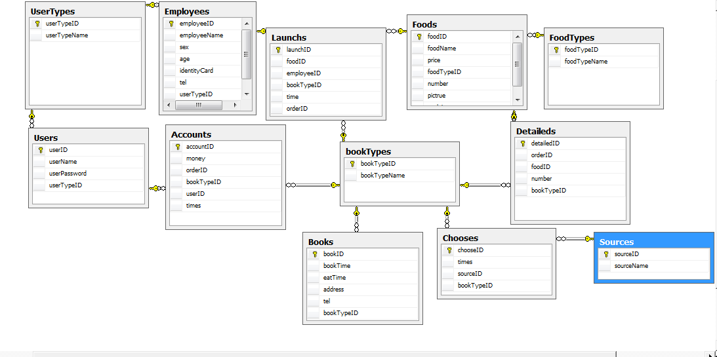**6、安全保密设计**

**在本系统中的角色一共有（老板、收银员、服务员、厨师、主管）五种角色。通过在系统中用户登录的用户名和密码查找用户表和权限表，得出不同的用户。从而进入不同的窗体界面。以此来达到不通的权限设置。**